105年高雄市政府教育局
海洋通識教育課程講習活動計畫

壹、緣起
高雄市擁有河、港、海的豐富資源，是台灣唯一有海岸線與港口的直轄市，不僅有世界第六大的貨櫃港－高雄港，以及世界第六大遠洋漁業基地－前鎮漁港，左營軍港更是我國最大、最重要的海軍基地，海權國家的三大基礎—海軍、海運及漁業，均存在高雄市，加上國際機場形成海空雙港優勢，在眾多優勢條件匯聚下，高雄市已成為全國最具代表性的「海洋首都」。
高雄市政府教育局身為海洋首都教育主管單位，為落實海洋教育特訂定海洋通識教育主軸，包含海洋經濟與休閒、海洋藝術與人文、海洋自然科學、海洋永續發展等方向，透過正式課程、潛在課程陶冶學生，使其認識海洋豐富多變的內涵，發展海洋思維，讓高雄成為擁有文化美感與文明質感的現代海洋首都。

貳、活動目的
冀希藉由本次講習活動，提升高雄市教育局各級學校教師，對於海洋通識教育的知能，協助教師於教學上的豐富與多元性，以達配合教育局執行海洋教
育政策，教育海洋首都的學童能夠更加了解海洋（知海）、貼近海洋（愛海）、
擁抱海洋（親海），落實海洋國家概念之目的。

參、參加對象:
高雄市政府教育局高中、及國中小學校教師，預計參加人數200名。

肆、活動日期
105年1月28(四)、29(五)日，時間：8時30分至17時30分。

伍、活動地點
國立高雄海洋科技大學楠梓校區，致遠樓5樓多功能視聽教室。
（地址：811 高雄市楠梓區海專路142號）

陸、報名方法
請於105年1月15日(星期五)前上教育部全國教師在職進修資訊網http://www1.inservice.edu.tw，報名以200人為限，額滿為止。活動聯絡人：國立高雄海洋科技大學海洋休閒管理系，羅伊婷小姐，連絡電話：07-3617141~3871、3872。Fax：07-3646214。E–mail：dasm@mail.nkmu.edu.tw

柒、活動內容：詳如附件一(活動議程表)

捌、預期效果
一、提升高雄市政府教育局各級學校教師，海洋教育通識內涵的知能，強化
教師海洋教育教學教材的豐富性。
二、使學生熱愛海洋、善用海洋、珍惜海洋，提升維護跟保育海洋之價值觀，
以建立對海洋環境的尊重與維護。

玖、合作單位
一、指導單位：高雄市政府
二、主辦單位：高雄市政府教育局
三、承辦單位：國立高雄海洋科技大學 海洋休閒管理系
四、協辦單位：高雄市政府教育局海洋教育核心學校

壹拾、經費需求(略)

壹拾壹、 附則
參加人員及工作人員請給予公(差)假登記，計畫執行完成後相關人員依高雄市立各級學校及幼兒園教職員工獎懲標準補充規定辦理敘獎。

壹拾貳、本計畫陳教育局核定後實施，修正時亦同。

105年高雄市政府教育局海洋通識教育課程講習會
附件一
活動議程表DAY1
活動日期：105年1月28日(星期四)
時間 | 演講題目/演講者 | 主持人
08:30~09:00 | 報 到 | 國立高雄海洋  科技大學  林杏麗副教授
09:00~09:30 | 始 業 式(范巽綠局長) | 國立高雄海洋  科技大學  林杏麗副教授
09:30~09:45 | 大 合 照 | 國立高雄海洋  科技大學  林杏麗副教授
09:45-11:45  (2小時) | 講座:正修科技大學講座教授  方力行 教授  講題:從宏觀(大數據)角度看見的  臺灣海洋生態盲點 | 國立高雄海洋  科技大學  尤若弘副教授
11:45-13:15 | 午 餐
13:15~15:15  (2小時) | 講座:中央研究院生物多樣化中心  邵廣昭 執行長  講題:台灣是「魚之島」或「無魚之島」 | 國立高雄海洋  科技大學  李孟璁副教授
15:15~15:30 | 休 息
15:30-17:30  (2小時) | 講座:國立高雄海洋科技大學  航運技術系 文展權 教授  講題:水下搜尋 | 國立高雄海洋  科技大學  尤若弘助理教授

105年高雄市政府教育局海洋通識教育課程講習會
活動議程表DAY2
活動日期：105年1月29日(星期五)
時間 | 演講題目/演講者 | 主持人
8:10~10:30 | 報 到
8:30~10:00  (1.5小時) | 講座:海洋文學作家  廖鴻基教授  講題:人與海的對話 | 國立高雄海洋  科技大學  林杏麗副教授
10:00~10:15 | 休 息
10:15~12:15  (2小時) | 講座:中央研究院歷史研究所  湯熙勇研究員  講題:臺灣海洋文化的特色:從澎湖的中日兩艘沉船說故事 | 國立高雄海洋  科技大學  何黎明副教授
12:15~13:30 | 午 餐
13:30~15:00  (1.5小時) | 講座:台灣錦鯉女王  鍾瑩瑩 執行長  講題:挑戰不可能最快樂 | 國立高雄海洋  科技大學  何黎明副教授
15:00~15:15 | 休 息
15:15~17:15  (2小時) | 講座:行政院立法委員  邱文彥 委員  講題:海洋保育與永續發展 | 國立高雄海洋  科技大學  李孟璁副教授
17:15~17:30 | 綜合座談  (范巽綠局長) | 國立高雄海洋  科技大學  林杏麗副教授

國立高雄海洋科技大學 楠梓校區交通資訊
- 高速公路
[南下]：楠梓(大社工業區出口)下交流道->直行至楠陽路->右轉直行上楠陽路橋->下橋左轉接加昌路->（第一個紅綠燈）右轉海專路。
[北上]：楠梓(右邊仁武出口)下交流道->左轉鳳楠路->至楠陽路->左轉上楠陽路橋->下橋左轉接加昌路->（第一個紅綠燈）右轉海專路。
- 台一線道達楠陽陸橋（往高雄方向），加昌路右轉海專路。
- 高雄市公車
6、29號公車（楠梓火車站搭車）於高雄海洋科技大學下車。
28、301（高雄火車站搭車）於後勁國中站下車。
- 搭乘高雄捷運於後勁站（海科大站）下車，步行100公尺即可到達本校。

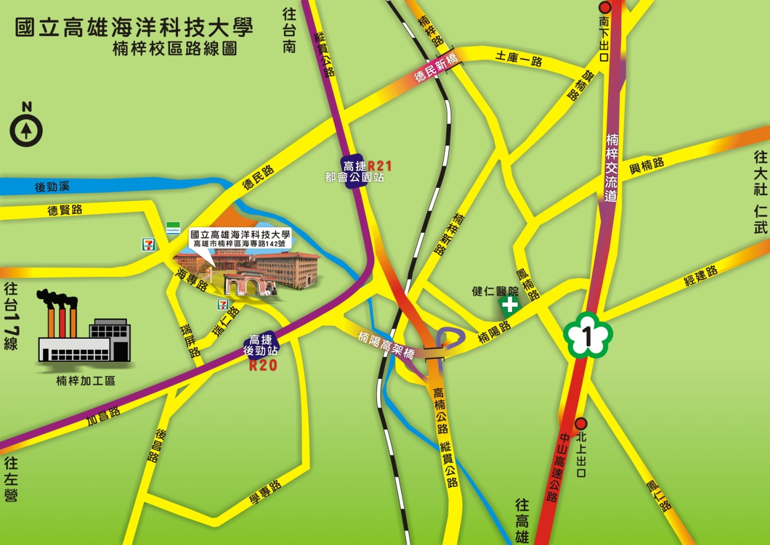
國立高雄海洋科技大學 楠梓校區平面圖
活動地點:致遠樓5樓多功能視聽教室
